Правительство Российской Федерации

Федеральное государственное автономное образовательное учреждение высшего профессионального образования

"Национальный исследовательский университет
"Высшая школа экономики"

Факультет «Экономика»
Кафедра финансового менеджмента

Допускаю к защите
Заведующий кафедрой
Шакина Елена Анатольевна
Доцент кафедры финансового менеджмента
«______» __________________20____

ВЫПУСКНАЯ КВАЛИФИКАЦИОННАЯ РАБОТА

на тему Оценка эффективности инвестиционного
проекта по оптимизации объектов
нефтегазоконденсатного месторождения

Студент группы Э-09-3
Амирова Алина Ринатовна

________________________
подпись

Научный руководитель
Кандидат экономических наук,
доцент кафедры финансового менеджмента
Шелунцова Мария Александровна

________________________
подпись

Пермь, 2013 г.
ОГЛАВЛЕНИЕ

Введение 3
Глава 1. Теоретические основы оценки инвестиционных проектов 5
1.1. Виды инвестиций и понятие инвестиционного проекта 5
1.2. Построение денежных потоков 7
1.3. Обоснование ставки дисконтирования 10
1.4. Критерии оценки эффективность инвестиционного проекта 14
1.5. Оценка рисков инвестиционного проекта 21
Глава 2. Оценка эффективности и рисков проекта по оптимизации объектов нефтегазоконденсатного месторождения 27
2.1 Резюме проекта 27
2.2 Построение денежного потока 34
2.3 Расчет ставки дисконтирования проекта 37
2.4 Расчет эффективности проекта 39
2.5 Оценка рисков проекта 40
Заключение 44
Список используемой литературы 46
Приложение 1 50
Приложение 2 52
Приложение 3 53
Приложение 4 54
Приложение 5 55
Приложение 6 57

Введение
На сегодняшний день нефтегазовая отрасль играет важную роль в экономике России. Добыча нефти составляет треть российского ВВП и больше половины нашего экспорта. Следовательно, существует необходимость поддержания и развития данной отрасли для сохранения экономического уровня страны.
Работа посвящена оценке эффективности инвестиционного проекта, предполагающего оптимизацию объектов перекачки и подготовки нефти, закачки минеральной воды и системы транспортировки нефти, минерализованной воды, жидкости и ПНГ (попутно нефтяного газа) нефтегазоконденсатного месторождения. Данный проект интересен тем, что отображает реальную сложившуюся ситуацию на месторождении.
На территории нашей страны немало углеводородных месторождений, большинство из них относится к категории зрелых. Со временем себестоимость производимого товара на таких месторождениях начинает расти, отсюда возникает потребность в снижении затрат. Для продолжения их эффективной эксплуатации необходимы соответствующие технические решения. В данной работе рассмотрен пример одного таких инвестиционных проектов, который решает проблему возрастающей себестоимости продукта не только для данного месторождения, но и поможет при модернизации других схожих месторождений.
Цель работы – определить целесообразность инвестирования средств в проект по оптимизации нефтегазоконденсатного месторождения, исходя из соображений коммерческой эффективности.
Для достижения поставленной цели нам необходимо выполнить следующие задачи:
- Рассмотреть современные методы оценки эффективности и рисков инвестиционных проектов.
- Выбрать наиболее эффективные технические решения для улучшения экономических показателей эксплуатации углеводородного месторождения.
- Построить прогноз движения денежных средств для оценки денежных потоков, генерируемых проектом.
- Рассчитать и обосновать ставку дисконтирования.
- Вычислить основные показатели эффективности проекта и дать их интерпретацию.
- Оценить риски проекта на качественном и количественном уровне.
Объектом исследования является инвестиционный проект по оптимизации объектов нефтегазоконденсатного месторождения.
В ходе формирования теоретической базы данного исследования акцент делался на работы общепризнанных зарубежных авторов в области финансового менеджмента, таких как Р. Брейли, Л. Гапенски, Т. Коупленд, Ю. Бригхэм, У. Шарп. Исследование также опирается на ряд нормативных документов, регулирующих инвестиционную деятельность в РФ и внутренние документы компании.

Глава 1. Теоретические основы оценки инвестиционных проектов

Виды инвестиций и понятие инвестиционного проекта
Инвестиционные решения являются центральным элементом успеха развивающихся и новых компаний. Они необходимы для освоения новых рынков, создания и поддержания конкурентоспособности. Таким образом, компании должны постоянно вкладывать деньги в новые проекты, усовершенствование и модернизацию старых продуктов. Любые расходы, произведенные с целью преумножения капитала, можно рассматривать как инвестиции. Современный экономический словарь также предлагает свое определение инвестиций: долгосрочные вложения капитала в экономику с целью получения дохода. [16] Согласно федеральному закону «Об инвестиционной деятельности в Российской Федерации, осуществляемой в форме капитальных вложений» [2], следует рассматривать инвестиции как «денежные средства, ценные бумаги, иное имущество, в том числе имущественные права, иные права, имеющие денежную оценку, вкладываемые в объекты предпринимательской и (или) иной деятельности в целях получения прибыли и (или) достижения иного полезного эффекта».
На практике предполагается, что принятию управленческого решения об инвестировании в тот или иной объект предшествуют фазы планирования, проектирования и исследования, результатом которых является формирование инвестиционного проекта. [35] Под инвестиционным проектом следует понимать обоснование экономической целесообразности, объема и сроков осуществления прямых инвестиций в определенный объект, включающее проектно-сметную документацию, разработанную в соответствии с действующими стандартами. [27]
Для принятия решения о реализации проекта, необходимо оценить эффективность проекта. Проверить соответствуют ли результаты данного проекта целям инвесторов и, какие инвестиции необходимы для их достижения. Более того, для успешного проведение проекта необходимо правильно согласовать интересы участников инвестиционной деятельности. Таким образом, под инвестиционным проектом мы будем подразумевать вложение капитала в те или иные активы с целью его увеличения. Данный прирост должен быть достаточным, чтобы возместить инвестору отказ от потребления имеющихся средств в текущем периоде. Более того, следует вознаградить его за риск, связанный с инвестированием в проект и компенсировать потери от инфляции в будущем периоде.
Для упрощения анализа инвестиционной деятельности, были предложены различные классификации инвестиций в зависимости от различных аспектов (Приложение 1): [4]
- по региональным источникам привлечения капитала;
- по воспроизводственной направленности;
- по формам собственности на инвестиционные ресурсы;
- по уровню инвестиционного риска;
- по уровню доходности;
- по характеру участия;
- по срокам вложения;
- по объектам вложения.
Помимо классификации инвестиций, существует классификация самих инвестиционных проектов. Они различаются по параметрам, которые определяют специфику последовательности действий инвесторов и иных участников проекта, источников финансирования, участие государства, масштабность действий.
Наиболее распространённые признаки, по которым обычно осуществляют классификацию инвестиционных проектов (Приложение 2):
- масштабы проекта;
- тип отношений между проектами;
- тип денежного потока в процессе реализации проекта;
- уровень инвестиционного риска.
Также инвестиционные проекты классифицируют с точки зрения предназначения самих инвестиций:
- инвестиции в повышение эффективности производства;
- инвестиции в расширение действующего производства;
- инвестиции в создание производственных мощностей при освоении новых сфер бизнеса;
- инвестиции, связанные с выходом на новые рынки сбыта;
- инвестиции в исследование и разработку новых технологий (инновации);
- инвестиции социального назначения;
- инвестиции, осуществляемые в соответствии с требованиями закона (или инвестиции вынужденного характера). [14]

Построение денежных потоков
Наиболее сложным и требующим особого внимания вопросом, при оценке эффективности инвестиционного проекта, является построение денежных потоков. Денежный поток (cash flow) имеет решающее значение для выживания предприятия, наличие достаточного количества денежных средств будет гарантировать, своевременные выплаты кредиторам и сотрудникам.[40] Отражая платежеспособность, денежные потоки могут быть представлены как в виде прогнозируемых будущих величин, так и в качестве отражения прошлых действий компании. Под денежным потоком (cash flow) инвестиционного проекта понимают поступления и выплаты денежных средств, связанные исключительно с реализацией этого проекта. К денежным потокам проекта не относится движение денежных средств, возникающее в результате текущей деятельности предприятия. Денежный поток проекта всегда разбивается по временным периодам (месяцам, кварталам, годам). При этом все платежи и поступления денежных средств включаются в денежный поток того периода, когда они были зачислены на денежные счета или списаны с них, независимо от того, к какому периоду относятся соответствующие затраты или доходы. [36]
При построении будущих денежных потоков стоит уделять особое внимание инфляции. Денежные потоки предприятия могут быть спрогнозированы в постоянных, (без учета инфляции) и прогнозных ценах (скорректированных на прогнозный уровень инфляции). Денежные потоки в постоянных ценах позволяют сопоставлять потоки, полученные в разные временные промежутки. С другой стороны, использование прогнозных цен позволяет получить более точную оценку эффективности того или иного проекта. [38]
На данный этап в оценке эффективности проекта следует обратить особое внимание, так как на этих данных будет базироваться последующий анализ. Расчеты показателей эффективности будут настолько правдоподобны, насколько будет хорошо сделан прогноз будущих денежных потоков. Если прогноз сделан не верное, то любой метод оценки инвестиционного проекта даст некорректный результат. Так как любой прогноз несовершенен, менеджеры проекта нивелируют этот риск при принятии решений основным финансовым принципом: «a risky dollar is worth less than a safe one» [19]
В бюджет движения денежных средств (БДДС) можно найти практически всю необходимую информацию по денежным потокам. Он отражает поступление и выбытие денежных средств от различных видов деятельности компании, динамику ликвидности и платежеспособность компании. [17]
В основе данного отчета лежит принцип разделения денежных потоков по источникам возникновения внутри компании на три категории:

Таблица 1
Разделение денежных потоков по источникам возникновения
Денежный поток | Аббревиатура | Определение
От операционной деятельности | CFO  (cash flow from operations) | Связан с основной деятельностью предприятия по производству и реализации товаров или оказанием услуг
От инвестиционной деятельности | CFI  (cash flow from investments) | Связан с формированием основных и оборотных средств компании, как в процессе подготовки проекта, так и во время его реализации
От финансовой деятельности | CFF  (cash flow from financing) | Связан с привлечением и возвратом средств на осуществление проекта

Существует два общепризнаных метода расчета денежного потока от основной деятельности: прямой и косвенный:
Таблица 2
Методы расчета денежного потока от основной деятельности
Методы | Построение | Недостатки
Прямой | Суммируются данные о предполагаемой выручке и вычитаются все планируемые денежные затраты | Не раскрывает взаимосвязи полученного финансового результата (прибыли или убытка) и изменения денежных средств на счетах предприятия
Косвенный | Финансовый результат нужно преобразовать с помощью ряда корректировочных процедур в величину изменения денежных средств за период | Показатели, необходимые для построения плана денежного потока этим методом, сложнее спрогнозировать

Прямой метод считается наиболее точным, но и наиболее трудоемким. В его использовании заинтересованы, прежде всего, кредитные организации, которых больше всего беспокоит способность предприятия генерировать денежные потоки, достаточные для погашения займов. Недостаток прямого метода позволяет разрешить косвенный: устанавливает взаимосвязь между финансовым результатом и изменением денежных средств. [40]
В международных стандартах финансовой отчетности (IAS7) для планирования рекомендуется использовать прямой метод. Косвенный метод применяют, когда отсутствуют прогнозные значения выручки и всех денежных расходов, но есть достаточно точный прогноз финансового результата. [36] Логика построения прямого метода прослеживается при составлении кассового бюджета предприятия, а косвенного метода присутствует при составлении отчета об источниках и использовании денежных средств. Технически задача инвестиционного анализа заключается в определении того, какова будет сумма денежных потоков нарастающим итогом на конец установленного горизонта прогнозирования и будет ли она положительна. [36]

Обоснование ставки дисконтирования
Компании инвестируют средства в разнообразные активы. Цель инвестиционных решений состоит в отыскании таких активов, стоимость которых превышает заплаченную за них цену. Финансовая теория призывает осуществлять инвестиции, если они обладают положительной чистой приведенной стоимостью (PV). То есть, если стоимость актива сегодня превосходит величину инвестиций, необходимых для создания (приобретения) данного актива. Стоимость отсроченного дохода может быть определена умножением суммы дохода на коэффициент дисконтирования (DF), значение которого меньше единицы. Так как сегодняшний доллар стоит дороже, чем завтрашний.
PV=DF*CF, (1)
где PV - приведенная стоимость (present value), DF - коэффициент дисконтирования (discount factor), CF - денежный поток (cash flow).
Коэффициент дисконтирования – это сегодняшняя стоимость одного доллара, полученного в будущем. Он равен единице, деленной на сумму единицы и нормы доходности:
DF=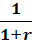, (2)
где r – норма доходности (или просто доходность), которая представляет собой вознаграждение, которое требует инвестор за отсрочку поступлений платежей.
Эту норму доходности часто называют ставкой дисконтирования, предельной (минимально приемлемой) доходностью или альтернативными издержками привлечения капитала (альтернативными затратами на капитал), поскольку она представляет собой доходность от которой отказывается инвестор, вкладывая в данный проект, а не в ценные бумаги. [19]
Чувствительность проекта к выбранной ставке дисконтирования высока, таким образом, выбор корректной нормы доходности позволяет более точно рассчитать эффективность инвестиций. Более того правильно подобранная ставка дисконтирования обеспечит адекватность расчетов существующей рыночной среде.
На сегодняшний день, многие компании выбирают в качестве ставки дисконтирования требуемую доходность инвестора (Required rate of return, RRR). RRR – это минимальная доходность от проекта, которая будет стимулировать инвестора вкладывать деньги в данный проект.
Определение ставки дисконтирования возможно несколькими способами, которые разделяются в зависимости от структуры капитала компании, ниже представлены одни из самых часто употребляемых:
- модель оценки стоимости долгосрочных активов (CAPM)
- метод кумулятивного построения
- модель средневзвешенной стоимости капитала (WACC)
- Модель прогнозируемого роста дивидендов (Модель Гордона)
- Модель прибыли на акцию

Модель оценки стоимости долгосрочных активов (CAPM)
Данная модель была разработана Трейнором, Шарпом и Линтнером во второй половине двадцатого века. Общая идея модели CAPM (capital assets pricing model) состоит в том, что инвесторы должны быть вознаграждены за потерю временной стоимости денег и риски. Согласно данной модели фирма компенсирует инвесторов за принятие только систематического риска, обусловленного движением рынка. Условием применения данной модели для расчета ставки дисконтирования является наличие у фирмы хорошо диверсифицированного портфеля инвестиций. Величина требуемой доходности собственников определяется по формуле:
R = Rf+ β*(Rm - Rf), (3)
где R – требуемая норма доходности (ставка), Rf- ставка безрисковой инвестиции (доходность без риска дефолта и реинвестирования), Rm– норма доходности сопоставимого актива, β – бета коэффициент (систематический риск от актива).[11]
Если ожидаемый доход не равен или выше, чем требуемая доходность, то инвесторы откажутся инвестировать. Таким образом, инвестиционный проект должен приносить доходность, не меньше предлагаемой на финансовых рынках для сопоставимого уровня риска.
Каждая компания также имеет «бета» - риск компании по сравнению с риском «бетой» рынка. Для учета риска использования финансового рычага в величине β – коэффициента применяют модель Хамады:
βL=βU*(1+(1-t)*D/E, (4)
где βL – бета с учетом финансового рычага, βU – бета без учета финансового рычага, t – ставка налога на прибыль, D – величина заемного капитала компании, E – величина совокупного капитала компании. [22]
САРМ строится на жестких предпосылках:
- Конкурентность рынка (много игроков)
- Отсутствие асимметрии информации и однородные ожидания инвесторов
- Целевая функция принятия решений – максимизация ожидаемой полезности
- Отсутствие трансакционных издержек, включая налоги
- Абсолютная делимость капитала и ликвидность активов
- Нормальное распределение доходности по активам (распределение Гаусса)
- Возможность заимствования по безрисковой процентной ставке [17]
В связи с этими ограничениями использование данной модели довольно затруднительно. Более того необходимо большая база статистических данных, например, для расчета коэффициента «бэта».
Метод кумулятивного построения
В отличии от метода САРМ , которая предполагает, что любой несистематический риск можно диверсифицировать, а премия поступает только за систематический риск, кумулятивный метод выводит ставку дисконтирования путем учета любых рисков. Подобно методу САРМ за базу расчетов берется ставка дохода по безрисковым ценным бумагам. Затем к ней прибавляются дополнительные премии, связанные с риском инвестирования в конкретное предприятие, вносятся поправки на действие количественных и качественных факторов риска, связанных с его спецификой. [37] Метод базируется на предположении, что если бы инвестиции были безрисковыми, то собственники требовали бы безрисковую доходность на свои вложения. Следовательно с ростом риска вложений увеличивается требуемая доходность инвестора. Так мы получаем, что требуемая доходность состоит из безрисковой составляющей и премии за риск:
R = Rf + R₁ + ... + Rn, (5)
где R — ставка дисконтирования, Rf — безрисковая ставка дохода, R1 + ... + Rn — рисковые премии по различным факторам риска.
Согласно этому методу к скорректированной на инфляцию безрисковой ставке доходности прибавляются премии за различные виды риска, в зависимости от конкретного инвестиционного проекта. Данные премии, как правило, классифицируются по стране, типу предприятия, его размеру, отрасли, региону деятельности и т.д. Политические и макроэкономические риски оцениваются обычно через спрэд или разницу в доходности государственных валютных облигаций исследуемой страны и страны-эмитента валюты. Кроме того, их можно оценивать и экспертным путем через изучение политической и макроэкономической ситуации. Согласно методическим рекомендациям по оценке инвестиционных проектов от Министерства финансов РФ рекомендуется учитывать следующие виды рисков:
- Страновой риск
- Риск ненадежности участников проекта
- Риск неполучения предусмотренных проектом доходов [1]
Наличие того или иного фактора риска и значение каждой рисковой премии на практике определяются экспертным путем. Таким образом, главным недостатком данного метода является высокая субъективность оценки. Не смотря на это, данный метод более распространен на практике, нежели модель CAPM.
Как мы видим, каждый из методов обоснования ставки дисконтирования предполагает ряд допущений, что не позволяет ни одному из них определить ставку объективно. В этом и заключается основная сложность метода дисконтирования денежных потоков – найти такой способ, который позволит задать ставку на уровне, максимально близком к реальным рыночным условиям.

Критерии оценки эффективность инвестиционного проекта
В качестве критерия эффективности сегодня принято считать прибыльность проекта, точнее, не просто прирост капитала, а тем его роста. Согласно Шарпу, если проект генерируют денежный поток, достаточный для покрытия осуществленных инвестиций и обеспечения требуемой отдачи на вложенный капитал, то он эффективен. [22] То есть проект компенсирует изменение покупательской способности денег во времени, обеспечивает минимальный уровень доходности инвестору и покрывать риски, связанные с реализацией проекта.
Анализируя работы зарубежных авторов, можно с уверенностью сказать, что не существует ни одного критерия, позволяющего точно оценить эффективность проекта. Это связано с тем, что некоторые из методов оценивают эффективность проекта, а некоторые эффект от проекта. Под эффектом подразумевается разность между результатом и затратами. Эффективность – это относительная величина, которая соотносит результат с затратами для достижения данного результата.[16] Более того, методы имеют свои недостатки, если менеджер будет использовать критерии по-отдельности, то велика вероятность принятия неверного решения. Таким образом, при оценке эффективности инвестиционного проекта следует рассчитывать сразу несколько показателей для полной картины, и получения более точных результатов. Рассмотрим подробнее эти методы, опираясь на работы Бригхэма и Эрхарда, Брейли и Майерса.
Период окупаемости (Payback Period)
Срок окупаемости проекта (PP) представляет собой отрезок времени, в течении которых совокупные прогнозируемые потоки денежных средств покрывают первоначальные вложения. Правило окупаемости гласит, что проект должен быть принят, если его срок окупаемости меньше, чем срок реализации самого проекта и удовлетворяет первоначальные цели инвесторов. Период окупаемости рассчитывается по следующей формуле:
, (6)
где FCF_{t} – свободный денежный поток в момент времени t (free cash flow).
Основным достоинством данного метода является его простота в применении. Проблема же данного критерия в том, что он присваивает равные веса всем денежным потокам проекта, несмотря на то, что более отдаленные потоки по времени от начала реализации являются менее ценными. Так образом, данный критерий смещает предполагаемый выбор инвестора против долгосрочных проектов. Так как потоки денежных средств, поступающие после периода окупаемости, игнорируются.
Дисконтированный период окупаемости (Discounted Payback Period)
Иногда менеджеры считают дисконтированный срок окупаемости. Это отрезок времени, в течении которых дисконтированные совокупные потоки денежных средств покрывают первоначальные вложения инвестора. Данный показатель учитывает потерю стоимости денег во времени. Проблема о пренебрежении выгодой, создаваемой проектом за пределом временной границы показателя остается. Рассчитывается он следующим образом:
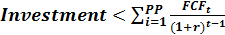, (7)
где FCF_{t} – свободный денежный поток в момент времени t (free cash flow), r –требуемая норма доходности (ставка дисконтирования).
Чистая текущая стоимость (Net Present Value)
Данный показатель является одним из самых распространенных на практике. Основан на определении чистой приведенной стоимости, на которую ценность фирмы может прирасти в результате реализации инвестиционного проекта, базируется на следующих предпосылках:
- любая фирма стремиться к максимизации своей ценности
- разновременные затраты имеют неодинаковую стоимость (Липсиц И.В., Коссов В.В., 2003).
Находится он путем вычитания инвестиций из текущей стоимости будущих дисконтированных денежных потоков инвестиционного проекта. Менеджеры принимают проект с положительной чистой приведённой стоимостью. Это значит, инвестиционный проект ценнее, чем он реально стоит (инвестиции в проект). Данный показатель уместен для проектов любой длины. Рассчитывается критерий по ниже представленной формуле:
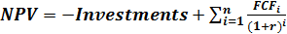, (8)
где Investments – первоначальные инвестиции в проект, n –количество периодов в проекте, r –требуемая норма доходности (ставка дисконтирования), FCF_{t} – свободный денежный поток в момент времени i (free cash flow).
В случае, когда NPV принимает значение ровное нулю, это значит, что проект обеспечил только требуемую доходность собственников. Отрицательное же значение данного показателя свидетельствует о неэффективности использования денежных средств, т.к. норма доходности меньше требуемой (Бригхэм, Эрхард, 2009).
Одним из основных факторов, определяющих величину чистой текущей стоимости проекта, безусловно, является масштаб деятельности, проявляющийся в "физических" объемах инвестиций, производства или продаж. Отсюда вытекает естественное ограничение на применение данного метода для сопоставления различающихся по этой характеристике проектов: большее значение NPV не всегда будет соответствовать более эффективному варианту капиталовложений. Таким образом, при всех достоинствах этот критерий не позволяет сравнивать проекты с одинаковой NPV, но разной капиталоемкостью. В таких случаях можно использовать следующий критерий.[25]
Индекс прибыльности (Profitability Index)
Показатель относительной доходности проекта, позволяет выбрать проект с самой высокой прибыльностью. Рассчитывается как отношение чистой приведенной стоимости к первоначальным инвестициям:
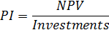 (9)
Менеджеры принимают проект с положительным индексом прибыльности. Чем больше данный показатель, тем более устойчивым является проект. Таким образом, при одинаковых показателях NPV различных инвестиционных проектов можно выбрать лучший из них с помощью этого критерия. [35]
Внутренняя норма рентабельности (Internal Rate of Return)
Данный критерий отвечает на вопрос: больше ли отдача от проекта, чем альтернативная ставка затрат на капитал (доходность собственника). Например, банковская учетная ставка выше IRR, следовательно, выгоднее положить деньги в банк, чем инвестировать в данный проект. Таким образом, показатель позволяет определить целесообразность вложения средств в тот или иной проект. Значение IRR также может трактоваться как нижний гарантированный уровень прибыльности инвестиционного проекта.
Показатель определяется как ставка дисконтирования, при которой чистая текущая стоимость равна нулю. (Брейли, 1997) В этой точке, дисконтированный поток затрат равен дисконтированном потоку выгод. Точка имеет конкретный экономический смысл дисконтированной точки безубыточности.
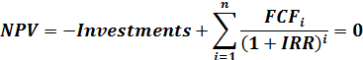 (10)
Для нахождения точной ставки обычно используется метод подбора, метод Ньютона или метод экстраполяции. Метод подбора даёт наиболее точный результат.[31]
IRR проектов варьируется в зависимости от отрасли экономики и от того, является проект частным или государственным. Это происходит из-за различий в степени риска (больше риск, больше IRR). Также не маловажно, что частные инвесторы, как правило, преследуют только свои интересы при выборе объекта для инвестирования и запрашивают гораздо больший уровень нормы прибыли, нежели государство, осуществляющее социальные задачи. [26]
В качестве недостатков этого критерия стоит отметить сложность расчетов (без специальных программ и вычислительной техники) и множественность IRR. Под множественностью понимается, несколько возможных решений уравнения, которая в свою очередь ведет к ошибочным результатам. Возникает это в случае неординарных проектов, когда денежные потоки неравномерно распределены во времени, либо когда проект требует дополнительных инвестиции в середине реализации проекта. Также этот недостаток известен как трудность в определении временной структуры процентных ставок (Брейли, 1997). Графический пример этого недостатка приводят в своей работе Гринблат и Титмен:
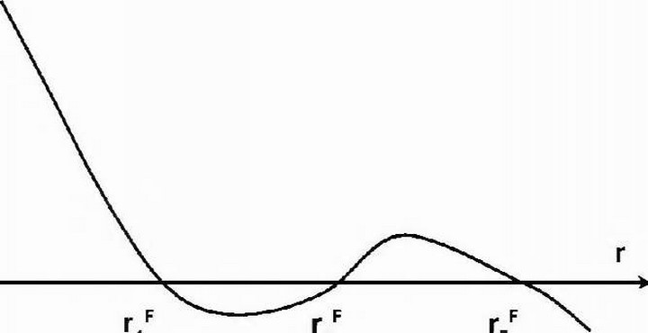
NPV
Рисунок 1. Пример множественности IRR [19]
Из графика мы видим, что NPV трижды пересекает нулевую отметку, таким образом, мы получаем три различные внутренние нормы рентабельности проекта. [19]
Также стоит учитывать возможный конфликт между показателями IRR и NPV, заключающийся в том, то при определенных обстоятельствах критерии IRR и NPV отдают предпочтение разным вариантам из сравниваемой пары. Как выявили Р.Брейли и С.Майерс, логика принятия инвестиционных проектов на основе IRR может дать некорректные результаты в случае, когда компании приходится выбирать между несколькими взаимоисключающими проектами. Бригхем также фиксирует возникновение конфликта между критериями NPV и IRR в случае сравнения проектов (вариантов), исключающих один другого. В таких случаях авторами рекомендуется использовать метод NPV.
Модифицированная внутренняя норма доходности (Modified Internal Rate of Return)
Данный критерий позволяет разрешить возможные ошибки применения IRR. Происходит это в силу того, что потоки денежных средств от всех проектов реинвестируются по стоимости капитала. В случае же с IRR потоки реинвестируются по внутренней ставке проекта. (Бригхэм, Эрхард, 2009). Рассчитывается данный показатель следующим образом:
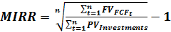, (11)
где FV_{FCF} – будущее значение притоков денежных средств, PV_{Investments}– текущее значение оттоков денежных средств, n – количество периодов в данном инвестиционном проекте.
Упомянутые критерии появились не в одно и то же время, появление некоторых из них было следствием недостатков предшествующих им критериев. Безусловно, каждый из вышеперечисленных критериев имеет свои достоинства и недостатки. В связи с этим, некоторые из них используются чаще, чем остальные. В своей работе Грэкхэм и Харви провели исследование об использовании данных критериев в практике. Ниже представлена диаграмма из их работы:
Рисунок 2. Популярность использования техник по оценки эффективности инвестиционного проекта [20]
Отсюда мы видим, что наиболее популярными критерием для оценки эффективности инвестиционных проектов являются IRR и NPV. Данные методы оценки применяются более чем 70% финансовых директоров в США.

Оценка рисков инвестиционного проекта
Так как база для расчетов эффективности любого инвестиционного проекта – это прогнозируемые денежные потоки, то рассчитанный результат проекта не может совпасть с реальной ситуацией на 100%. Это происходит в силу неточности прогнозов. Более того норма доходности проекта рассчитывается исходя из уровня его риска. Следовательно, возникает потребность оценить и просчитать возможное отклонение от планов реализации проекта.
Инвестиционные решения компании принимаются в определенном информационном поле, крайними положениями которого являются детерминированность (понятны влияния различных факторов и все результаты инвестирования абсолютно предсказуемы) и неопределенность. Неопределенность возникает либо от объективной неполноты информации на рынке, либо из-за недоступности ее для лица, принимающего решения. То есть, управляющий проектом недостаточно точно или даже с искажением получает информацию об условиях реализации проекта. Сложившееся информационное поле зависит как от внешней среды, так и от внутренней. Под внешними факторами подразумевается возможности/невозможности выявления основных отраслевых и макроэкономических тенденций: влияние законодательства, реакция рынка на изменения, связанные с новым проектом, политика конкурентов, влияние спроса и т.д. Под внутренней средой понимается мотивированность аналитиков к получению новой информации, как правило, этот вид рисков связан с человеческим фактором.
Именно аналитик может перевести ситуацию неопределенности в в ситуацию риска. Оценить вероятность влияния различных факторов на вероятность возникновения тех или иных последствий проекта (значений денежных потоков). [17] Анализ риска предлагает учет всех изменений, как в сторону ухудшения, так и в сторону улучшения.
После проведения качественного анализа и выявления основных рисков проекта, следует также проранжировать их по степени важности и величине предполагаемых (возможных) потерь. Дальше уже можно более подробно оценивать риски с помощью количественных методов.
Процедуру оценки и анализа проектных рисков можно представить в виде схемы:
Схема 1. Процедура оценки и управления рисками проекта [30]
Этапы жизненного цикла проекта
Этапы планирования и управления проектными рисками

Планирование проекта
Качественный и количественный анализ
Если по итогам анализа проект принимается к исполнению, то переходим к управлению рисками

Реализация проекта
Управление выявленными рисками, сбор информации о реализовавшихся рисках

Завершение проекта
Подведение итогов проекта, передача информации о реализовавшихся рисках в архив проекта

На сегодняшний день в практике существует несколько видов количественного анализа рисков:
- Анализ чувствительности проекта
- Анализ сценариев развития проекта
- Анализ безубыточности
- Анализ результатов имитационного моделирования
- Анализ с помощью дерева решений [32]
По результатам реализации проекта накапливается статистика, которая позволяет в дальнейшем более точно определять риски и работать с ними. Если же неопределенность проекта чересчур высока, то он может быть отправлен на доработку, после чего снова производится оценка рисков. Порядок управления проектными рисками, а также сбора и использования статистической информации в конкретной ситуации зависит от специфики компании и реализуемого проекта.[30]
После выделения и оценки возможных рисков проекта, следует искать рычаги управления ими: формировать резервы под возможные потери, уменьшать вероятность возникновения потерь путем мониторинга факторов, вызывающих их.
Анализ чувствительности проекта
Одним из самых распространенных способов определения потенциальных угроз проекта является анализ чувствительности, который позволяет проследить зависимость ключевых показателей эффективности от входных параметров. Отвечая тем самым на вопрос: как повлияет то или иное изменение входных переменных на общий результат проекта. Если небольшое изменение некоторого экзогенного фактора при фиксированных других переменных приводит к существенному изменению ключевого показателя эффективности, то это говорит о высоком риске проекта. Таким образом, с помощью этого метода можно легко и быстро выявить факторы, которые требуют особого внимания и мониторинга. Анализ чувствительности очень нагляден, однако главным его недостатком является то, что анализируется влияние только одного из факторов, а остальные считаются неизменными.
Анализ сценариев развития проекта
Данный метод устраняет недостаток анализа чувствительности проекта, предполагает комплексное изменение группы входных параметров модели. Обычно рассматривают три сценария: оптимистический, пессимистический и наиболее вероятный, но при необходимости их число можно увеличить. [30] Как и при анализе чувствительности, каждому сценарию на основе экспертных оценок присваивается вероятность его реализации. Данные каждого сценария подставляются в основную финансовую модель инвестиционного проекта, и определяются ожидаемые значения критериев эффективности и величины риска. Величину вероятностей необходимо обосновать. (Бирман Г., 2005) В качестве главного недостатка этому методу присваивают необходимость дважды использовать, субъективные оценки вероятности, выданные специалистами (при определении диапазона вероятных значений переменных, при оценке вероятности осуществления сценариев). Также в качестве слабых сторон упоминают ограниченность числа сценариев, принимаемых в рассмотрение и отсутствие учета взаимосвязи и взаимного влияния (корреляции) проектов.
В качестве модификации данного метода выступает PERT – анализ (Program evaluation and review technique). Отличие состоит в том, что из трех полученных критериев эффективности (по трем сценариям) находят общий для проекта. Рассчитывается общий критерий эффективности проекта по следующей схеме: значение ключевого критерия в наиболее вероятном сценарии умножается на четыре, после чего к нему прибавляются значения оптимистического и пессимистического сценариев. Полученная сумма делится на шесть. Весовые коэффициенты 4 и 6 были получены получены эмпирическим путем на основе статистических данных большого количества проектов.[30] У данного метода есть ограничение в использовании: PERT-анализ будет эффективен только при возможности обосновать значения всех трех оценок.
Проект считается устойчивым, если при всех сценариях он оказывается эффективным и финансово реализуемым, а возможные неблагоприятные последствия устраняются мерами, предусмотренными организационно-экономическим механизмом проекта.
Анализ безубыточности
Анализ безубыточности предполагает, что единственным фактором, который аккумулирует весь риск проекта, является объем сбыта. Данный метод позволяет найти минимальный объем продаж, необходимый для обеспечения безубыточной работы. Этот объем и будет точкой безубыточности проекта (BEP). Другими словами, точка безубыточности есть объем сбыта, при котором чистая текущая стоимость проекта равна нулю.[1] Достижение данного объема продаж говорит о том, что каждая следующая поданная единица продукции приносит нам прибыль. Рассчитывается безубыточный объем продаж по следующей формуле:
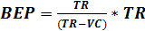, (12)
где BEP – безубыточный объем продаж, FC – постоянные издержки, VC – переменные издержки, TR - выручка предприятия. [24]
Анализ результатов имитационного моделирования
Метод имитационного моделирования является наиболее трудоемким из всех. В силу того, что содержит в себе анализ, как возможного развитие событий, так и природы поведения самих исходных данных. Имитационное моделирование по методу Монте-Карло - методика анализа рисков проекта, основанная на анализе распределений вероятностей входных переменных. Данный метод дает возможность выработать буквально тысячи сценариев, которые последовательны со статистической точки зрения. Таким образом, метод позволяет оценить все статистически возможные результаты проекта. Процесс имитации осуществляется таким образом, чтобы случайные значения не противоречил уже сложившимся взаимосвязям между переменными. В дальнейшем ведется анализ, полученных результатов, для оценки меры риска. [27]
Этапы разработки имитационного моделирования Монте-Карло:
а) выработка математической модели — таблицы оценки проекта;
б) определение "уязвимых" и неопределенных переменных;
в) выявление неопределенностей — диапазона вариантов (минимум и максимум); распределения вероятностей (нормальное, треугольное, единообразное и шаговое распределение);
г) выявление и определение соотнесенных переменных — положительной или отрицательной связи; силы связи;
д) построение модели;
е) анализ результатов. [31]
Главным недостатком этого метода является сложность реализации. Также поскольку входные переменные комбинируются случайным образом, возникает необходимость оценки корреляции между ними. Без этой оценки можно получить сочетание переменных, которое никогда не будет реализовано в действительности.
Анализ с помощью дерева решений
Данный количественный метод предполагает существование ряда последовательных решений в реализации проекта, приводящих к выгодам или потерям с определенными вероятностями. [30] Позволяет схематично отобразить возможные решения. Метод реализуется по следующей схеме:
- Определение вероятностей событий по каждой ветви дерева на основе экспертных методов либо через исторические данные
- Расчёт денежных потоков (free cash flow) для каждой ветви, учитывая стоимость принятия решения и инвестиции для его реализации.
- Следующий шаг - расчёт математического ожидания будущих чистых денежных потоков и их чистой приведенной стоимости.
- После чего, можно принимать решение о выборе наиболее оптимального развития событий, а также принятия будущих решений. [32]
Использование данного метода затруднительно при оценке рисков крупных проектов.
На практике анализ рисков проекта в большинстве своем сводится к анализу чувствительности проекта. Перечисленные методы не учитывают внутрифирменную диверсификацию проектов. [15] Более того, многие компания изначально закладывают определённый уровень риска в проект на стадии расчетов. В любом случае, оценка риска инвестиционного проекта очень важна, так как от нее зависят многие параметры проекта и конечный результат проекта.

Глава 2. Оценка эффективности и рисков проекта по оптимизации объектов нефтегазоконденсатного месторождения
В первой главе мы рассмотрели основные методы и подходы для оценки эффективности инвестиционного проекта. Во второй главе применим теоретические основы для оценки инвестиционного проекта по оптимизации объектов нефтегазоконденсатного месторождения. Начнем с описания и характеристик рассматриваемого инвестиционного проекта.

Резюме проекта
Проект по оптимизации объектов перекачки и подготовки нефти, закачки минеральной воды и системы транспортировки нефти, минерализованной воды, жидкости и ПНГ нефтегазоконденсатного месторождения. Сроки реализации проекта: 2013-2032гг.
Заказчиком данного проекта выступает одна из ведущих нефтяных компаний России, которая входит в десятку крупнейших частных нефтяных компаний в мире по объемам добычи нефти. [29] Компания действует в развивающейся-стабильной отрасли, масштаб отраслевого рынка международный, сезонность отсутствует. Компания занимает прочное положение в отрасли, способствующее выполнению стратегических целей предприятия.
Описание проекта
При анализе нефтегазоконденсатного месторождения было установлено, что существующая инфраструктура избыточна. Причиной стал прогнозируемый падающий профиль добычи жидкости и газа. Вследствие чего увеличивается себестоимость производимого продукта, таким образом, возникает необходимость снижения эксплуатационных и капитальных затрат (CAPEX, OPEX).
Целью рассматриваемого инвестиционного проекта является разработка концепции развития наземной инфраструктуры для улучшения экономических показателей эксплуатации нефтегазоконденсатного месторождения. Под улучшением понимается обеспечение снижения операционных и капитальных затрат не менее 10 % от базового варианта (проект считается успешным только в этом случае). Базовый вариант - продолжение эксплуатации объектов существующей инфраструктуры без значительных модернизаций (2011 г.). Под объектом инфраструктуры понимается элемент подсистемы, который в зависимости от уровня рассмотрения инфраструктуры имеет четкие границы и собственный набор технологических и технических параметров. По типу данный проект относится к модернизации оборудования, реконструкции и новому строительству.
Техническая оценка состояния объекта
Для оценки эффективности производственного процесса, выявления проблемных зон и определения потенциала оптимизации существующей наземной инфраструктуры специалистами был проведен анализ инфраструктуры месторождения. Данное месторождение углеводородов относится к группе зрелых, т.е. наблюдается постоянное падение уровня добычи нефти (большинство объектов работает ниже диапазона оптимальной загрузки). Наземная инфраструктура данного месторождения представлена следующими объектами:
- Фонд скважин:
  - нефтяной – 811 шт.
  - системы поддержания пластового давления (ППД) – 195 шт.
- Объекты подготовки и перекачки скважинной продукции:
  - Объекты промысловой подготовки нефти (ППН), включая дожимные насосные станции (ДНС) и центральные пункты сбора (ЦПС) – 9 шт.
  - Объекты ППД, включая кустовые насосные станции (КНС) - 5 шт.
Общая протяженность трубопроводов - 650 км.
По результатам данного анализа были сделаны выводы по базовому состоянию инфраструктуры и предложены возможные решения по её оптимизации:

Таблица 3
Результаты анализа инфраструктуры месторождения

Выводы по базовому состоянию инфраструктуры | Возможные решения по оптимизации данной инфраструктуры
Существующая наземная инфраструктура избыточна | - Объединение площадочных объектов  - Распределение потоков жидкости на соседние объекты
Основные носители операционных затрат: объекты ППД | - Вывод из эксплуатации КНС, организация закачки соседними КНС  - Разделение водоводов ППД по давлениям закачки  - Локализация районов закачки воды
Основные статьи расходов: электроэнергия, техобслуживание, персонал | - Снижение энергопотребления насосным оборудованием ППН, ППД  - Внедрение ЧРП на насосах откачки нефти, подпорных насосах  - Вывод из эксплуатации избыточного оборудования  - Применение безнапорной схемы подачи воды на насосы КНС
Главный вывод: сложился дисбаланс между мощностями созданной инфраструктуры и объемами по добыче нефти и закачке воды, что подтверждает анализ. Основные статьи затрат по объектам наземной инфраструктуры: электроэнергия, техобслуживание, персонал:
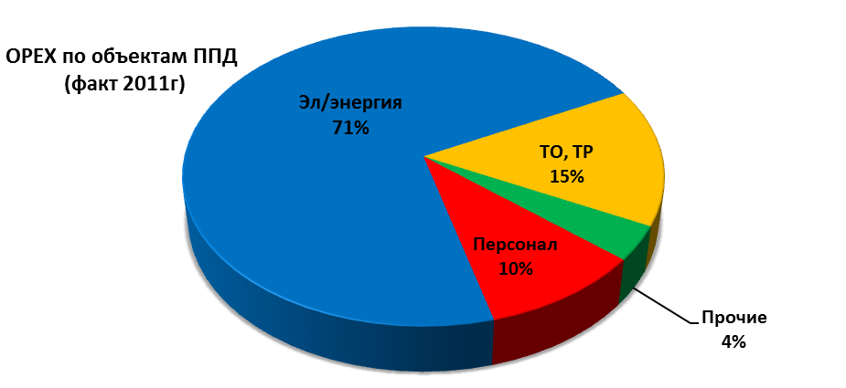
Рисунок 3. Операционные затраты по объектам поддержания пластового давления

Основные носители операционных затрат – кустовые насосные станции (КНС). Самой затратной статьей является потребление электроэнергии, она составляет около 70% всех операционных затрат. Следовательно, упор стоит делать на экономии электроэнергии.
Следует более подробно рассмотреть некоторые технические решения по оптимизации инфраструктуры. Снижение энергопотребления насосным оборудованием возможно с помощью нескольких приемов:
- Снижение энергопотребления насосным оборудованием происходит за счет уменьшения количества рабочих колес. Центробежные насосы состоят из двигателя и нескольких вращающихся колес, использование сразу всех колес вырабатывает избыточное давление. (Например, насос способен выдавать 142,2 атмосферы, а требуется лишь 120 атмосфер.) Изъятие рабочего колеса снизить издержки на электроэнергию, при этом предоставив необходимое для работы давление. Снизить требуемое давление можно с помощью увеличение объема трубы и развода потоков.
- Внедрение частотно-регулируемого привода (ЧРП) – без данной установки вне зависимости от перекачиваемых объемов жидкостей требовалось одно и то же количество энергозатрат, а так как объемы значительно уменьшились, то выгоднее подключить ЧРП и с его помощью сократить энергопотребление.
- Вывод из эксплуатации избыточного оборудования - под избыточным оборудованием понимается такое оборудование, необходимость в котором отпадает в связи падающими объемами добычи нефти.
- Применение безнапорной схемы подачи воды на насосы кустовые насосные станции (КНС) предполагает расположение насосов и резервуаров таким образом, чтобы перед подпорными наосами оставалось 0,5-1 атмосфер избыточного давления за счет разности высот.
Следующим этапом реализации проекта идет разработка технических решений и подвариантов по оптимизации инфраструктуры. Всего было предложено 103 опции (варианта) по оптимизации существующей инфраструктуры, в том числе 21 опция по переводу объектов и 82 технических решения. После чего произошло исключение технологически нецелесообразных опций на основании следующих критериев:
- Испытанная технология (применяется не менее 3 лет);
- Соответствие нормам РФ - наличие сертификатов соответствия в соответствии с Российскими стандартами по технологиям, оборудованию;
- Экологическая безопасность (HSE) - отсутствие негативного влияния на окружающую среду, охрана труда и промышленная безопасность;
- Возможность внедрения - возможность технической реализации в существующих климатических условиях; учёт индивидуальных особенностей разрабатываемого месторождения; учёт фактического зависимой инфраструктуры, максимальное использование существующей инфраструктуры, оборудования (при условии реконструкции);
- Отсутствие внешних ограничений - учёт ограничений сторонних организаций.
Таким образом, для расчета экономической эффективности были представлены 54 из всех предложенных вариантов. Из них отказались от 38 экономически неэффективных опций. Из оставшихся 16 опций был сгенерирован наиболее оптимальный вариант реинжиниринга.
Целесообразность данного варианта состоит в том, что на 2013 г. коэффициент загрузки объектов промысловой подготовки нефти (ППН) составляет:
Таблица 4
Коэффициент загрузки объектов ППН на 2013 г.
Дожимная насосная станция | ДНС-30 | ДНС-31 | ДНС-32 | ДНС-17 | ДНС-5 | ДНС-4 | ДНС-24 | ДНС-28 | ЦПС
Коэффициент загрузки | 45 % | 25 % | 34 % | 46 % | 62 % | 16 % | 42 % | 59% | 47 %

В перспективе коэффициент загрузки по данным объектам будет снижаться в связи с падающим профилем добычи, за исключением ДНС-32 (до 2025 года добыча растущая). Как следствие эксплуатационные затраты на тонну нефти по этим объектам возрастут.
На 2013 г. коэффициент загрузки объектов поддержания пластового давления (ППД) составляет:
Таблица 5
Коэффициент загрузки объектов ППД на 2013 г.
Кустовая насосная станция | КНС-30 | КНС-31 | КНС-32
Коэффициент загрузки | 51 % | 49 % | 43 %
В перспективе коэффициент загрузки по данным объектам будет снижаться в связи с падающим профилем закачки за исключением КНС-32 (до 2025 года добыча растущая).
Как следствие эксплуатационные затраты на закачку тонны пластовой воды по этим объектам возрастут. Полагаясь на эти данные, инженерами были предложены следующие технические решения (Приложение 3):
- Вывод из эксплуатации дожимных насосных станций (ДНС) с переводом потоков на другие ДНС;
- Изменение технологической схемы установки предварительного сброса воды (УПСВ) для вывода из эксплуатации подпорных насосов (ПНС);
- Применение безнапорной схемы подачи подтоварной воды на насосы КНС;
- Оптимизация насосного оборудования объектов ППН;
- Строительство жидкостно-кольцевого компрессора (ЖКК) на ДНС;
- Перевод ДНС на самодавление, вывод из эксплуатации насосного блока откачки нефти.
Схема перераспределения потоков жидкости в связи с вышеперечисленными изменениями представлена в приложении 5.
Основные допущения и ограничения технических решений
При реинжиниринге требуется учитывать перспективные планы целевого дочернего общества (ЦДО) по добыче жидкости, нефти и газа, договорные обязательства и существующие ограничения сторонних организаций (внешнее энергообеспечение, потребители газа); требования, нормы и правила действующего законодательства, а также собственные инициативы ЦДО. Границы ответственности проекта: От кустовых площадок до пунктов сдачи нефти.
При определении оптимального набора целесообразных и возможных к реализации технических решений для дальнейшего проведения экономической оценки были приняты следующие допущения:
- Сохранение стратегических центров: центрального пункта сбора (ЦПС) и газоперерабатывающего завода (ГПЗ);
- Максимальное использование существующей инфраструктуры;
- Сохранение географического расположения объектов;
- Объектами для перевода потока жидкости в случае ликвидации (консервации) дожимных насосных станций (ДНС), являются только соседние объекты;
- В связи с тем, что система высоконапорных водоводов является замкнутой, в случае ликвидации (консервации) каких-либо КНС, закачка осуществляется оставшимися в работе КНС;
- Существующие участки трубопровода используются для перевода потоков в случае, если, согласно гидравлическим расчетам, не требуется изменение диаметра трубы;
- Строительство новых трубопроводов планируется в случае необходимости увеличения диаметра трубы, в существующем коридоре коммуникаций;
- Действующие в настоящее время трубопроводы, диаметр которых не позволяет осуществить перевод потоков, выводятся из эксплуатации или перепрофилируются.
- Построение денежного потока
Как упоминалась в первой главе, для оценки эффективности проекта, необходимо спрогнозировать денежные потоки. Денежные потоки будут строиться прямым методом, в прогнозных ценах.
В качестве расходов проекта берутся капитальные затраты (CapEx). Т.е. разница между расходами заложенными в базовом варианте(2011г) и необходимыми затратами непосредственно на модернизацию участка. За счет серьезных изменений в схеме распределения потоков жидкостей, вариант реинжиниринга оказался менее затратным, чем базовый. Так как в варианте реинжиниринга ликвидируются площадочные объекты (существенная экономия операционных затрат),а для перенаправления жидкостей к другим площадочным объектам необходимо строительство различных трубопроводов, что гораздо менее затратно. За CapEx берутся затраты на строительство и монтаж:
- Нефтепроводов
- Газопроводов
- Водоводов
Объем дополнительных капитальных затрат проекта равен 3’297’864 тыс. руб.
В качестве доходов от проекта взята экономия затрат на операционные (OpEx) затраты варианта реинжиниринга в сравнении с базовым вариантом. В операционные затраты входят:
- Затраты на перекачку жидкости (нефти, эмульсии, воды);
- Расходы на персонал;
- Затраты на электроэнергию;
- Текущий ремонт, содержание и диагностика;
- Другие затраты (в т. ч. проектно-изыскательные работы)
Объем дохода (экономии затрат) составил 3’781’956 тыс. руб.
Таким образом, вычитая из доходов от проекта расходы сверх заложенных в 2011г. на его реализацию, получаем валовую прибыль. Налог на прибыль составляет 20% и составил 452’370 тыс. руб.
К эксплуатационным расходам проекта относится налог на имущество (2,2%) и амортизация оборудования (1’520’140 тыс. руб.) Вычитая налоги из валовой, мы получаем чистую прибыль равную
Инвестиции данного проекта классифицируются как реальные, долгосрочные, прямые, частные. Инвестиции осуществляются в период с 2013 по 2016 год и в 2025, 2026 годах. К инвестициям в проект можно отнести следующие вложения:
- Проектно-изыскательские работы;
- Строительство трубопроводов;
- Строительство площадочных объектов;
- Энергохозяйство и приобретение контрольно-измерительных приборов;
- Строительство кустовых оснований;
- Товарно-закупочная наценка;
- Строительный контроль;
- Строительно-монтажные работы;
- Строительный контроль;
- Бюджет на управление стоимостными рисками;
- Проектный надзор
Общий объем инвестиций в проект с учетом инфляции составил 1’377’238 тыс. руб.
Исходя из всего вышеперечисленного, можно рассчитать денежный поток:
Cash flow = EAT – Investments + CapEx+Am , (13)
где EAT – чистая прибыль проекта, Investments – инвестиции в проект с учетом инфляции, CapEx –дополнительные капитальные затраты, Am –амортизация. Исходя из данной формулы, получаем денежные потоки на весь период расчета.
Предпосылки и допущения прогнозирования денежных потоков
Для расчёта данного инвестиционного проекта по оптимизации существующей инфраструктуры на лицензионном нефтегазоконденсатном участке необходимо принять некоторые допущения в расчётах:
- Прогнозируемый период 20 лет (2013-2032гг);
- Шаг прогноза 1год;
- Обеспечение снижения операционных и капитальных затрат не менее 10 % от базового варианта;
- При расчете операционных издержек был учтен рост тарифов на электроэнергию, согласно планам государственного энерго-предприятия:
Таблица 6
Тарифы на электроэнергию
Год | 2013 | 2014 | 2015 | 2016 | 2017 | 2018 | 2019
Рост | 5,00% | 5,60% | 9,10% | 2,20% | 3,40% | 2,50% | 5,00%
После истечения 2019 года цена на электроэнергию считается неизменной.
- Инфляция согласно прогнозам министерства экономического развития (Приложение 6).
- Оплата проектно-изыскательских работа составляет 10 % от стоимости оборудования и выплачивается в год предшествующий году строительства;
- Товарно-закупочная наценка 3,8 % от стоимости оборудования;
- Оплата строительно-монтажных работ составляет 40 % от стоимости (проекта), оборудования, выплачивается после установки;
- Строительный контроль - 1,2 %, дополнительный контроль строительных р3,0абот составляет - 3 % от стоимости оборудования, оплачивается после завершения работ;
- Расчет проводится в тыс.руб. без НДС;
- Объем перекачиваемого (закачиваемого) рабочего агента, объем подготовки нефти предоставляется Заказчиком на весь период прогноза;
- Для дальнейшей оценки риска и анализа чувствительности были выбраны технические решения имеющие значение показателей PI более 1,2 и IRR более 20%;
- Точка выхода из проекта: в случае, если отобранные опции в своей совокупности обеспечивают снижение операционных затрат от базового уровня менее, чем на 10%.
Предпосылки прогнозирования САРЕХ и ОРЕХ:
- Объем САРЕХ первой пятилетки соответствует утвержденным планам эксплуатирующей организации;
- Одновременное строительство не более 2-х объектов в год, учитывая сложившуюся конъюнктуру строительного рынка и внутренние ресурсы компании;
- В объеме САРЕХ трубы учтены затраты на поддержание целостности и развитие;
- Сложившийся уровень ОРЕХ (2011 г.) изменяется в соответствии с макропараметрами компании и профилем добычи жидкости, нефти и закачки воды.

Расчет ставки дисконтирования проекта
Рассчитаем ставку дисконтирования для данного проекта с помощью кумулятивного метода, так как данный метод базируется на реальном состоянии предприятия, а не на уровне развития фондового рынка. Данный проект финансируется только за счет собственных средств, следовательно, оценка рисков компании изнутри будет в большей степени отражать реальное положение дел. При расчете ставки дисконтирования были задействованы внутренние корпоративные источники, позволяющие точнее оценить рискованность инвестиционного проекта.
В качестве безрисковой ставки возьмем облигацию федерального займа: ОФЗ-26212-ПД, которая на данный момент находится в обращении. Срок обращения до 2028 года, что по времени сходно со сроком реализации проекта. Доходность от данной облигации составляет 7,1103% годовых. [42]
Следующим шагом необходимо учесть дополнительную премию за риск, включающую в себя следующие факторы:
- Размер компании (0-3%)
Так как компания крупная, входит в двадцатку «250 наиболее успешных международных энергетических компаний» (по мнению агентства Platts), то данный фактор был оценен в 1% .
- Финансовая структура (0-5%)
Компания стабильно показывает хорошие результаты финансовой деятельности, каждый год, улучшая соотношение собственных и заемных средств. Более того, за 2010 год компания стала лауреатом конкурса годовых отчетов рейтингового агентства «Эксперт». Премия за риск по данному фактору оценена в 2%.
- Производственная и территориальная диверсификация (0-4%)
Компания занята в следующих отраслях: добыча, переработка, сбыт. Она является одной из ведущих нефтяных компаний в России по объему добычи нефти, добычные активы находятся в Западной Сибири, Волго-Уральском регионе и Восточной Сибири. Компания перерабатывает нефть на пяти собственных нефтеперерабатывающих заводах (НПЗ), четыре из которых находятся в России, а один — на Украине; и контролирует сеть приблизительно из 1500 АЗС, работающих под брендами компании в Центральной России и на Украине. Кроме того, компания занимает ведущие позиции на топливном рынке Москвы. Регионами осуществления деятельности, можно назвать Венесуэлу, Вьетнам, Украину, Беларусь и 21 область в России. Из всего вышеперечисленного оцениваем премию за данный фактор риска в 1%
- Рентабельность предприятия и прогнозируемость его доходов (0-4%)
Доходы в данной отрасли высоки, товар востребован, следовательно, данному фактору присваивается оценка 1%.

Таким образом, присваиваем ставке дисконтирования данного инвестиционного проекта значение в размере 12%.
r=7,1103+1+2+1+1=12,1103≈12%

Расчет эффективности проекта
Ниже графическое представление дисконтированных денежных потоков, инвестиций и прибылей проекта:
Рисунок 4. Дисконтированные денежные потоки, инвестиции и прибыли проекта
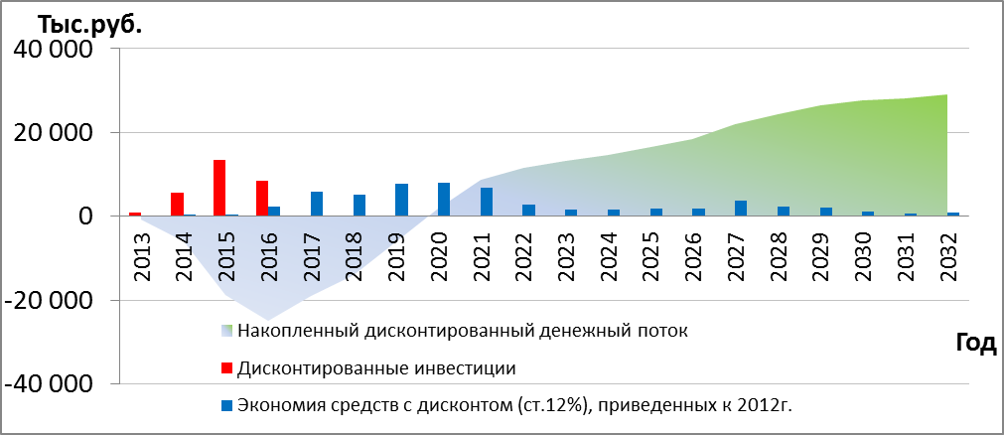
1360000

680000

0

-680000

-1020000
Исходя из полученных дисконтированных денежных потоков, получаем следующие показатели эффективности:
- Срок окупаемости – 7лет;
- Дисконтированный срок окупаемости – 8 лет;
- Чистая текущая стоимость – 987 428 тыс. руб.;
- Текущая стоимость инвестиций – 968 218 тыс. руб.;
- Внутренняя норма отдачи – 27 %;
- Индекс рентабельности – 2,02 %;
- При оптимизации инфраструктуры нефтегазоконденсатного месторождения мы экономим на операционных и капитальных затратах 1 955 680 тыс. руб.
Из рассчитанных показателей эффективности мы можем сделать вывод о целесообразности проекта: период окупаемости не превышает рассчитанный срок проекта; внутренняя норма отдачи выше, чем ставка дисконтирования; на каждую вложенную единицу компания будут получать две; чистая текущая стоимость превышает текущую стоимость проекта. Более того, достигается цель проекта - обеспечивается снижение капитальных затрат на 54.8%, операционных на 30% за 20 лет.

Оценка рисков проекта
Для итогового варианта реинжиниринга определяются риски, которые могут негативно сказаться на его успешной реализации. Далее эти риски ранжируются по степени влияния на успешность реализации варианта. Ранжирование рисков выполняется следующим образом:
- определяется вероятность возникновения риска;
- определяется уровень воздействия риска на реализацию варианта реинжиниринга.
Уровень (ранг) риска определяется как произведение вероятности на последствие. Таким образом, каждому риску дается бальная оценка. Результатом ранжирования является матрица классификации рисков с указанными на ней значениями рисков.
Основной рискообразующий фактор связан со степенью геологической изученностью районов, оказывающей наибольшее влияние на основные показатели проекта (сроки реализации, объем работ и затрат).
Таким образом, было выделено четыре основных вида риска, которым подвержен проект:
- Отклонение от запланированных сроков реализации;
- Отклонение от запланированных объемов работ;
- Отклонение от запланированного уровня затрат;
- Отклонение от требуемого качества.
Для определения уровня воздействия того или иного вида риска на проект заказчиком были предоставлены граница в денежном выражении уровней рисков:

Таблица 7
Уровень воздействия рисков в денежном выражении по оценки компании
Уровень воздействия | Финансовое воздействие  (в рублях)
Высокий уровень для Компании | более 1 миллиарда
Средний уровень для Компании | от 0.5 до 1 миллиарда
Низкий уровень для Компании | от 0.1 до 0.5 миллиарда
Высокий уровень для Подразделения | от 20 до 100 миллионов
Средний уровень для Подразделения | от 5 до 20 миллионов
Низкий уровень для Подразделения | от 1 до 5 миллионов
В данном проекте оцениваются риски для подразделения, а не для всей компаний.
Далее представлена таблица значимости и матрица рисков:
Рисунок 5. Таблица значимости и матрица рисков проекта

Из данной таблицы значимости рисков для проекта мы можем сделать вывод, что вероятность отклонения от сроков реализации проекта средняя (оценка 2) и степень влияния на исход проекта так же оценен как средний (оценка 2), следовательно, данному риску присваивается уровень 4. Вероятность отклонения от запланированных объемов работ проекта высокая (оценка 3),а степень влияния на исход проекта оценен как средний (оценка 2), следовательно, данному риску присваивается уровень 6. Вероятность превышения запланированного уровня затрат и отклонения от требуемого качества средняя (оценка 2), а степень влияния на исход проекта оценен как высокий (оценка 3), следовательно, данным видам риска присваивается уровень 6. Результаты представлены в таблице ниже:
Таблица 8
Ранжирование рисков проекта
№ | Наименование риска | Уровень
№1 | Отклонение от запланированных сроков реализации | 4
№2 | Отклонение от запланированных объемов работ | 6
№3 | Отклонение от запланированного уровня затрат | 6
№4 | Отклонение от требуемого качества | 6

После выделения видов риска, их ранжирования по степени влияния на успешную реализацию проекта, были разработаны мероприятия по управлению этими рисками. Данные мероприятия направлены на минимизацию выявленных рисков:
Таблица 9
Мероприятия по управлению выделенными рисками
Ключевые риски | Мероприятия по управлению
Отклонение прогнозируемых профилей добычи нефти, газа и закачки воды в большую сторону | - Определение чувствительности проекта к изменениям профилей добычи нефти, газа и закачки воды  - Периодический мониторинг наземной инфраструктуры к изменению профилей
Отклонения от запланированных объемов работ / САРЕХ | - Оценка чувствительности проекта к изменению САРЕХ  - Соблюдение тендерных процедур Компании
Отклонение от  запланированного уровня ОРЕХ | - Оценка чувствительности проекта к изменению ОРЕХ  - Соблюдение тендерных процедур Компании
Отклонения от запланированных сроков реализации этапов (ПСД, СМР, поставка оборудования) | - Использование принципов и методов управления проектами
Отклонения от требуемого качества выполняемых работ | - Применение корпоративных процедур по выявлению и минимизации рисков;  - Организация независимого технического надзора в процессе проектирования и строительства;  - Внутренняя экспертиза с привлечением специалистов
Ограниченное количество в регионе подрядных организаций | - Заключение долгосрочных контрактов с подрядными организациями  - Привлечение в регион подрядных организаций, имеющих положительный опыт в Компании

Анализ чувствительности
Анализ влияния макропараметров выполняется в виде «графика торнадо» (рис.3). Основные критерии, влияющие на чувствительность проекта: САРЕХ, ОРЕХ, начало проекта. В качестве рассматриваемого диапазона для оценки чувствительности влияния CAPEX/OPEX/начало проекта принимается +/-30%. Как правило, переменную относят в разряд «чувствительных», если ее 30%-ное изменение приводит к не менее чем 10% изменения в результирующем параметре.
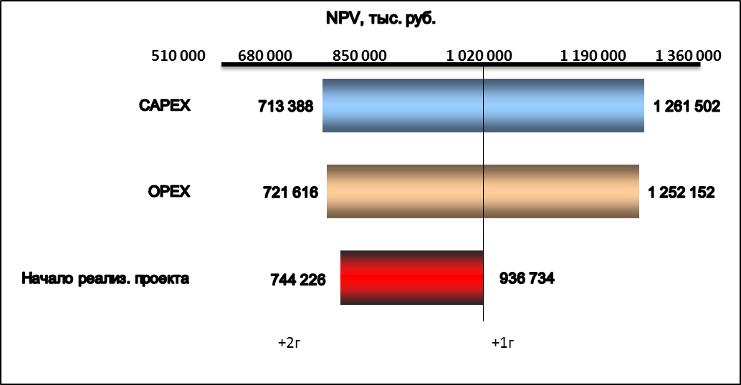
Рисунок 6. График торнадо
Исходя из представленного «графика торнадо», можем сделать вывод, что такие факторы как операционные, капитальные затраты и задержка реализации проекта на 2 года относятся к разряду «чувствительных», так как 30 % изменение этих показателей приводит к изменениям превышающим 10% от рассчитанного NPV. Следовательно, в процессе реализации данного проекта необходимо уделить особое внимание мониторингу и программам по управлению этих рисков. Несмотря на чувствительность результатов проекта к входящим факторам, проект остается экономически выгодным.

Заключение
В данной работе проводился анализ эффективности и рисков инвестиционного проекта по оптимизации инфраструктуры углеводородного месторождения, подразумевающий определение целесообразности инвестирования средств в рассматриваемы проект исходя из поставленной цели. В ходе работы была достигнута основная цель исследования – была определена коммерческая эффективность проекта на фоне детального анализа рисков, с которыми сопряжена его реализация.
Цель данного проекта была достигнута последовательным выполнением поставленных в работе задач. Была сформирована теоретическая база исследования, в которую вошли общепризнанные методики составления и оценки инвестиционных проектов. Были отобраны эффективные с экономической точки зрения технические решения по оптимизации объектов инфраструктуры. Из которых в свою очередь был составлен итоговый вариант реинжиниринга. Исходя из этого варианта прогнозировались денежные потоки в сравнении с базовым вариант от 2011г. Для дальнейшей оценки проекта определялась ставка дисконтирования, после чего были определены показатели эффективности, а также выявлены риски на количественном и качественном уровнях.
Рассмотрим подробнее результаты проделанной работы по ее основным направлениям:
Была однозначно установлена коммерческая эффективность проекта. В качестве основного показателя была выбрана величина чистого приведенного дохода (NPV), она составила примерно 987 428 тыс. руб. Необходимым условием является неотрицательное значение данного показателя, в нашем же случае NPV превышает величину текущей стоимости инвестиций. Таким образом, мы можем говорить о том, что проект не только окупается, но и потенциально может принести достаточно высокий доход. Данный вывод об эффективности проекта подтверждается остальными показателями. По условию заказчика на каждый вложенный рубль должно приходить не менее 1,2 рублей отдачи, это условие выполняется (PI>1,2). Проект окупается за 8 лет, в то время как срок реализации составляет 20 лет, для столь масштабного проекта это достаточно быстрый срок. Была достигнута цель проекта – снижение затрат не менее, чем на 10% от базового варианта. Обеспечивается снижение капитальных затрат на 54.8%, операционных на 30% за 20 лет.
- Были проанализированы риски, сопряженные с реализацией проекта. На качественном уровне было установлено, что основными рисками являются отклонения от запланированного срока реализации, от запланированных объемов работ, от запланированного уровня затрат и от требуемого качества. В связи с выявленными рисками были предложены соответствующие мероприятия по их минимизации.
Для формализации данных рисков был проведен их количественный анализ с помощью анализа чувствительности результата проекта (NPV) к 30%-ому изменению входных параметрам (OPEX, CaPEX, начало реализации проекта). Анализ чувствительности показал, что наиболее сильно на эффективность проекта влияет изменение капитальных и операционных затрат и задержка реализации проекта на 2 года. Тем не менее, проект остается эффективным при этих изменениях.
Подводя итог, можно сказать, что рассматриваемый проект представляет собой приемлемую комбинацию доходности и уровня рисков для инвесторов в условиях спада в экономике. Его реализация в соответствии с представленным бизнес-планом может считаться обоснованной по всем рассмотренным параметрам. Из всего вышесказанного можно сказать, что это выгодное вложение средств.

Список используемой литературы
Нормативные правовые акты
1. Методические рекомендации по оценке эффективности инвестиционных проектов. (Вторая редакция, исправленная и дополненная). Утв. Минэкономики РФ, Минфином РФ и Госстроем РФ от 21 июня 1999 г. N ВК 477
2. Федеральный закон от 25 февраля 1999 г. №39-ФЗ «Об инвестиционной деятельности в Российской Федерации, осуществляемой в форме капитальных вложений»
Специальная литература
3. Аньшин В.М. Инвестиционный анализ. Учеб.-практ. пособие, 2-е изд. – Москва: Дело, 2002.
4. Бланк И.А. Управление инвестициями предприятия. Киев: Эльга; Ника-Центр, 2003
5. Бирман Г., Шмидт С. Экономический анализ инвестиционных проектов. – Москва: Юнити, 2005.
6. Бригхэм Ю., Гапенски Л. Финансовый менеджмент, том 1., пер. под ред. Ковалева В.В. СПб.: Экономическая школа, 1999.
7. Бригхэм Ю., Эрхардт М. Финансовый менеджмент. 10-е изд. / Пер. с англ. под ред. к.э.н. Е.А. Дорофеева. – Спб.: Питер, 2009.
9. Валдайцев С.В. Оценка бизнеса и инновации. – М.: Информационно-издательский дом «Филин», 2007.
10. Виленский П.Л., Лившиц В.Н., Смоляк С.А. Оценка эффективности инвестиционных проектов. – Москва: Дело, 2001.
11. Дамодаран Асват. Инвестиционная оценка. Инструменты и техника оценки любых активов. – М.: Альпина Бизнес Букс, 2004.
12. Грачева М.В. Риск-анализ инвестиционного проекта: Учебник. – М.: Юнити, 2001.
13. Инвестиции: Конспект лекций (для студентов специальности 060400 «Финансы и кредит») / сост. А.В. Меньшенина.– Омск: Изд-во ОмГУ, 2005.
14. Инвестиции: Учебник / Под ред. В.В. Ковалева, В.В. Иванова, В.А. Лялина. – М.: Проспект, 2003.
15. Липсиц И.В., Косов В.В. Экономический анализ реальных инвестиций. – Москва: Экономистъ, 2003
16. Райзберг Б. А., Лозовский Л. Ш., Стародубцева Е. Б. Современный экономический словарь.: М. Инфра-М, 2006. «Инвестиции»
17. Теплова Т.В., Григорьева Т.И. Ситуационный финансовый анализ: Учебник для вузов. – М.: ГУ ВШЭ, 2006.
- Теплова Т.В. Финансовый менеджмент: управление капиталом и инвестициями: Учебник для вузов. – М.: ГУ ВШЭ, 2000.
- Brealey R., Myers C. Principles of Corporate Finance, 2003
- Grinblant M., Tittman S., Financial markets and corporate strategy, Second edition, 2002. – pp. 1123;
- Graham G., Harvey C. The theory and practice of corporate finance: Evidence from the field, Journal of financial economics, 2000, pp. 54;
- Sharpe W., Alexander G., Bailey V., Investments, 2001
23. Corporate finance: theory and practice/S.R. Vishwanath.—2nd ed.,2007
Электронные ресурсы
- Васина А.А. Дойти до точки безубыточности [Электронный ресурс] А.А. Васина – Электронная статья - 2008. – режим доступа: www.cfin.ru/finanalysis/math/break_even_point.shtml?printversion
- Волков И.М., Грачева М.В. Анализ проектных рисков. [Электронный ресурс]. Режим доступа: http://www.cfin.ru/finanalysis/project_risk.shtml
- Волков И.М., Грачева М.В., Алексанов Д.С. Критерии оценки проектов. [Электронный ресурс]. Режим доступа: http://www.cfin.ru/finanalysis/cf_criteria.shtml
27. Воронов К. Основные понятия теории инвестиционного анализа. [Электронный ресурс]. Режим доступа: http://www.cfin.ru/finanalysis/inv_anal_basics.shtml
28. Газета.ru [Электронный ресурс] – электронное издание – режим доступа: http://www.gazeta.ru/news/seealso/1264526.shtml
29. Деловой журнал TOPNEFTEGAZ [Электронный ресурс] – электронное издание – режим доступа: http://topneftegaz.ru/analisis/view/7735
30. Дубинин Е. Анализ рисков инвестиционного проекта [Электронный ресурс] Е. Дубинин– Электронная статья - 2007. – режим доступа: www.cfin.ru/finanalysis/invrisk/inv_risk.shtml
31. Кошечкин, С. А. Концепция риска инвестиционного проекта / С. А. Кошечкин [Электронный ресурс]. – Режим доступа: http://www.cfin.ru/finanalysis/invest
32. Колиснык М. Принципы анализа риска в проектах [Электронный ресурс] М. Колиснык – Электрон. ст. – режим доступа к статье: www.cfin.ru
33. Московский Комсомолец № 26191 от 21 марта 2013 г. «Нефтяное проклятие России» [Электронный ресурс] – электронное издание – режим доступа: http://www.mk.ru/economics/purse/article/2013/03/20/829011-neftyanoe-proklyatie-rossii.html
34. Манагаров Р. Обзор методов расчета ставки дисконтирования. [Электронный ресурс]. Режим доступа: http://www.cfin.ru/finanalysis/math/discount_rate.shtml
35. Савчук В.П. Оценка эффективности инвестиционных проектов. [Электронный ресурс]. Режим доступа: http://www.cfin.ru/finanalysis/savchuk/index.shtml
36. Сокольникова И. Оценка денежного потока инвестиционного проекта. [Электронный ресурс]. Режим доступа: http://www.fd.ru/reader.htm?id=1317#
37. Технологии корпоративного управления, [Эл. ресурс]. Режим доступа: http://www.iteam.ru/publications/article_175/
38. Центр экономического анализа и экспертизы. Денежные потоки и методы их оценки [электронный ресурс] – электрон. ст.- режим доступа к статье: http://www.ceae.ru/metodic-3.htm

40. Investopedia.com [Электронный ресурс] – электронное издание – режим доступа: http://www.investopedia.com/search/default.aspx?q=cash%20flow

Приложение 1
Классификация форм инвестиций
Признак | Форма инвестиций |  | Определение
По объектам вложения | - Реальные  - Финансовые |  | Вложение средств в материальные и нематериальные активы, осуществляемые в форме капитальных вложений, в основной капитал
По объектам вложения |  |  | Вложение средств в различные финансовые активы (ценные бумаги, паи, доли участия, банковские депозиты)
По срокам вложения | - Краткосрочные  - Среднесрочные  - Долгосрочные |  | До 1 года
По срокам вложения |  |  | До 3 лет
По срокам вложения |  |  | Свыше 3 лет
По характеру участия | - Прямые  - непрямые (косвенные) |  | Инвестиции предполагают непосредственное участие инвестора во вложении средств
По характеру участия |  |  | Инвестиции предполагают наличие инвестиционного посредника
По уровню доходности | - Высокодоходные  - Среднедоходные  - Низкодоходные  - Бездоходные |  | Ожидаемый уровень доходности по которым превышает среднюю норму прибыли на инвестиционном рынке
По уровню доходности |  |  | Ожидаемый уровень доходности по которым соответствует средней норме прибыли на инвестиционном рынке
По уровню доходности |  |  | Ожидаемый уровень доходности по которым соответствует средней норме прибыли на инвестиционном рынке
По уровню доходности |  |  | Предполагают вложение капитала в инвестиционные проекты, по которым инвестор не ожидает получить доход
По уровню инвестиционного риска | - Низкорисковые  - Среднерисковые  - Высокорисковые |  | В качестве критерия отнесения инвестиций к той или иной группе применяется среднерыночный уровень риска
По формам собственности на инвестиционные ресурсы | - Частные  - Государственные  - Муниципальные |  | Средства, вложение которых осуществляется гражданами и частными предприятиями
По формам собственности на инвестиционные ресурсы |  |  | Средства, вложение которых осуществляется государственными органами власти и управления, государственными унитарными предприятиями за счет средств бюджета, внебюджетных фондов, иных источников инвестиционных средств
По формам собственности на инвестиционные ресурсы |  |  | Средства, вложение которых осуществляется муниципальными органами власти и управления, муниципальными унитарными предприятиями
По воспроизводственной направленности |  | - Валовые  - Реновационные  - Чистые | Совокупность инвестиций, направленных на воспроизводство основных средств и нематериальных активов за определенный период
 |  | - Валовые  - Реновационные  - Чистые | Объем инвестиций в простое воспроизводство основных средств и амортизируемых нематериальных активов за определенный период
 |  | - Валовые  - Реновационные  - Чистые | Капитал, инвестируемый в расширенное воспроизводство основных средств и нематериальных активов, образуются за счет уменьшения объема валовых инвестиций на величину реновационных инвестиций
По региональным источникам привлечения капитала |  | - Внутренние  - Иностранные | Осуществляются резидентами т.е. юридическими и физическими лицами
 |  | - Внутренние  - Иностранные | За счет нерезидентов (юридических и физических лиц), а также иностранными государствами, международными организациями [13]

Приложение 2

Классификация инвестиционных проектов
Признак | Виды | Определение
Масштаб проекта | - Малые  - Средние  - Крупные  - Мегапроекты  - Глобальные | Масштаб проекта определяется в зависимости от объема инвестиций и последствий после реализации
Тип отношений между проектами | - Независимые  - Альтернативные  - Комплементарные  - Замещаемые | Решение о принятии одного проекта не влияет на решение о принятии другого проекта
Тип отношений между проектами |  | Проекты не могут быть реализованы одновременно, или принятие одного проекта означает, что другой проект должен быть отклонен
Тип отношений между проектами |  | Принятие нового проекта способствует росту доходов по другим проектам
Тип отношений между проектами |  | Принятие нового проекта приводит к снижению доходов по действующим проектам
Тип денежного потока в процессе реализации проекта | - С ординарным денежным потоком  - С неординарным денежным потоком | Проект состоит из единовременных вложений и последующих денежных поступлений
Тип денежного потока в процессе реализации проекта |  | Оттоки и притоки денежных средств чередуются в какой-либо последовательности
Уровень инвестиционного риска | - Низкорисковые  - Среднерисковые  - Высокорисковые | В качестве среднего уровня принимают уровень риска, присущий инвестиционному рынку

Приложение 3
Основные сокращения и аббревиатуры

ГПЗ | Газоперерабатывающий завод
ДНС | Дожимная насосная станция
ЖКК | Жидкостно-кольцевой компрессор
КНС | Кустовая насосная станция
ПНГ | Попутно нефтяной газ
ПНС | Подпорный насос
ППД | Система поддержания пластового давления
ППН | Промысловая подготовка нефти
ТО | Техническое обслуживание
ТР | Технические работы
УПСВ | Установка предварительного сброса воды
ЦДО | Целевое дочернее общество
ЦПС | Центральный пункт сбора
ЧРП | Частотно-регулируемый привод
HSE | Health Safety and Environment

Приложение 4
Предложенные инженерами технические решения

- Вывод из эксплуатации ДНС-17 с переводом потоков на ДНС-4 и ДНС-5 (опция 13) 2016г.;
2. Вывод из эксплуатации ДНС-31 с переводом потоков на ДНС-30 и ДНС-32 (опция 22а) 2017г.;
3. Вывод из эксплуатации ДНС-28 перевод потоков на ДНС-24, ликвидация ЦПС с переводом потока на ЦТП (опция 18) 2015г.;
4. Вывод из эксплуатации КНС-31, организация закачки с КНС-30, КНС-32
(опция 25) 2017г.;
5. Изменение технологической схемы УПСВ для вывода из эксплуатации насосов ПНС. Применение безнапорной схемы подачи подтоварной воды на насосы КНС (ПНС 32) (опция 60);
6. Перевод ДНС-28 на самодавление, вывод из эксплуатации насосного блока откачки нефти (опция 76);
7. Оптимизация насосного оборудования на КНС-31 (опция 42.5).
8.Оптимизация насосного оборудования объектов ППН на ПНС-5 (опция 41.3);
9. Вывод из эксплуатации нефтяной насосной станции на ЦПС (опция 50);
10. Оптимизация насосного оборудования объектов ППН на ПНС-31
(опция 41.4);
11. Оптимизация насосного оборудования объектов ППН на ДНС-17
(опция 41.2);
12. Подача нефти ДНС-5 в напорный нефтепровод на ЦТП (опция 74);
13. Оптимизация насосного оборудования объектов ППН на ПНС-32
(опция 41.5);
14. Оптимизация насосного оборудования объектов ППН на ДНС-5 (опция 41.1);
15. Комплексный вариант оптимизации системы ППД (район КНС-24, 27, 28) (опция 57);
16. Строительство ЖКК на ДНС-30 (опция 35А);
17. Комплексный вариант оптимизации системы ППД (район КНС-5, 17)
(опция 56).

Приложение 5
Схема перераспределения потоков жидкости:

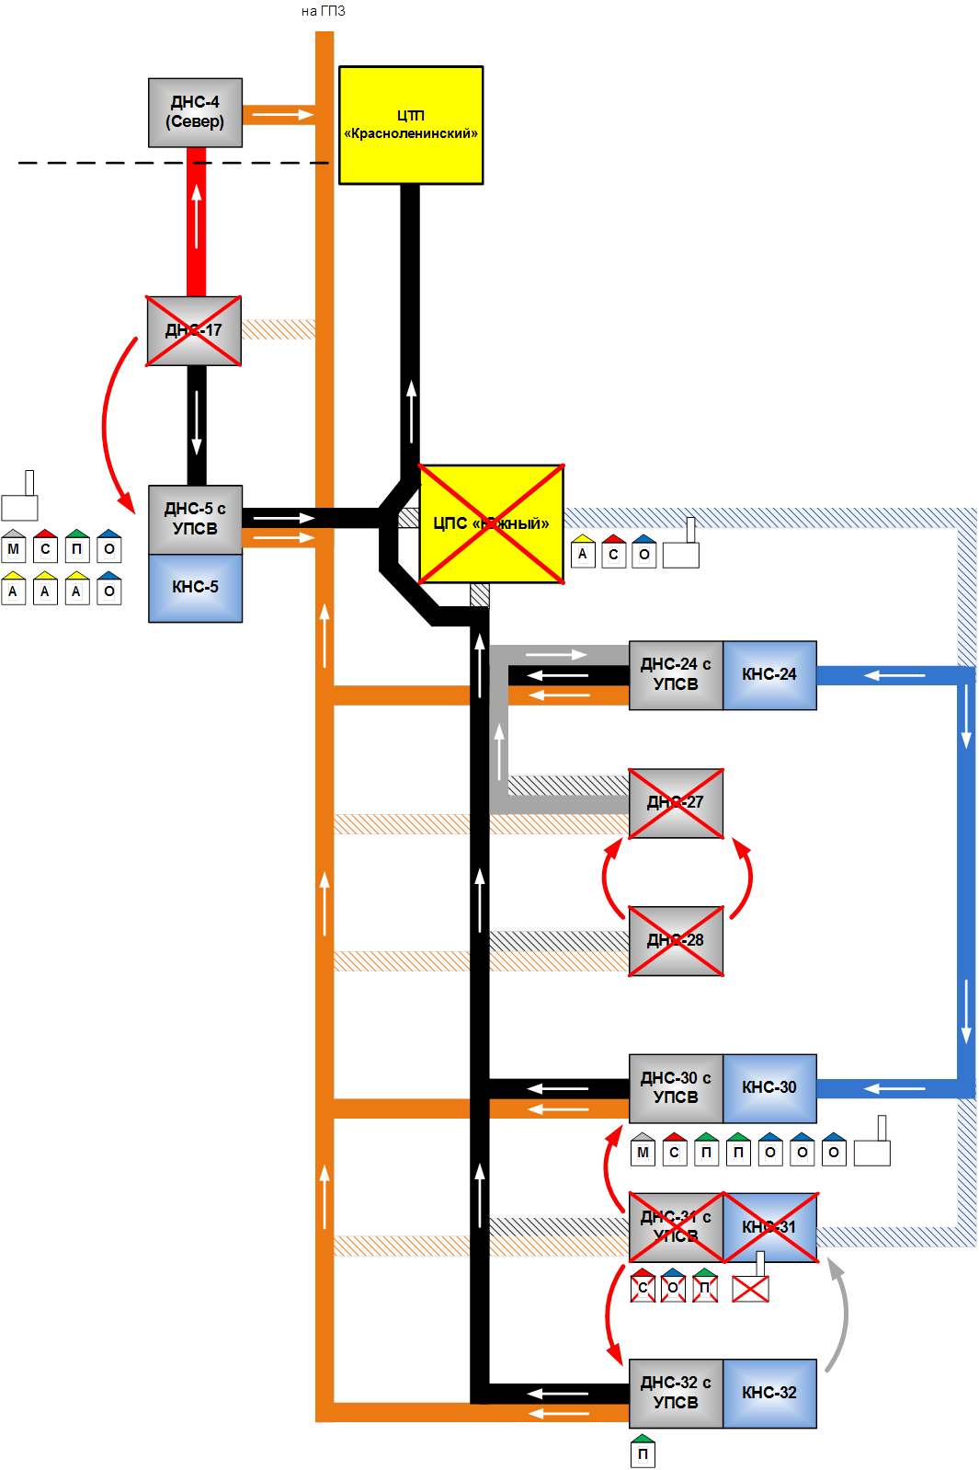

Вывод из эксплуатации:
- ДНС-28 с 2015 г.;
- ДНС-17 с 2016 г.;
- ДНС-31,КНС-31 с 2017 г.;
- ЦПС " окончательный вывод с 2018 г.
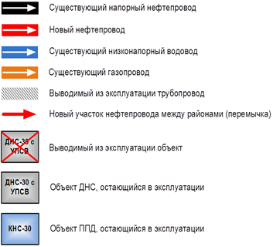

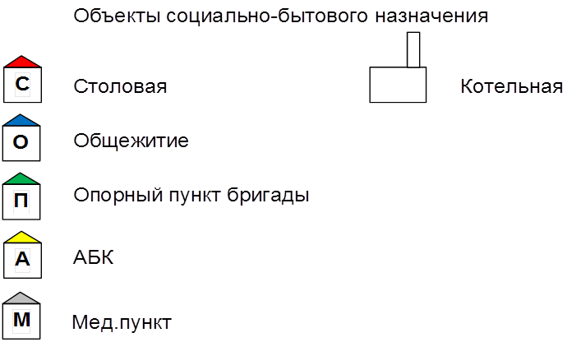

Приложение 6
Инфляции согласно прогнозам министерства экономического развития
Год | 2013 | 2014 | 2015 | 2016 | 2017 | 2018 | 2019 | 2020 | 2021 | 2022 | 2023 | 2024 | 2025 | 2026 | 2027 | 2028 | 2029 | 2030 | 2031 | 2032
Инфляция (%) | 7,1 | 5,4 | 5,3 | 5,1 | 4,8 | 5,1 | 4,7 | 4,3 | 3,9 | 3,7 | 3,5 | 3,6 | 3,7 | 3,4 | 3,0 | 2,7 | 2,6 | 2,5 | 2,7 | 2,6

